2008-2009下学期《高等数学》期中试题解
一、（36分）试解下列各题
1、求曲面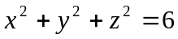在点（1，-2，1）处的切面和法线方程。
2、设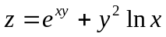，求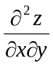。
3、计算二重积分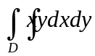，其中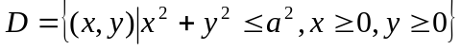。
4、交换积分次序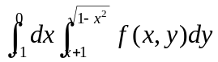。
5、已知为某个函数的全微分，求和的值。
6、计算积分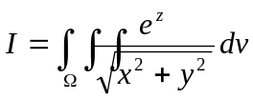，其中是平面上的直线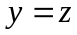绕轴转一周得到的曲面与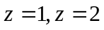所围成的空间区域。
解.1、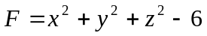，，
切面：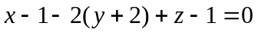，法线：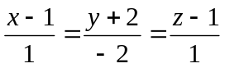。
2、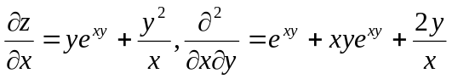。
3、
4、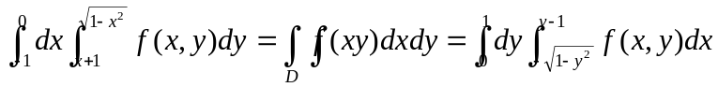。其中
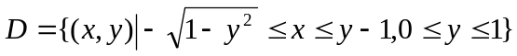。
5、
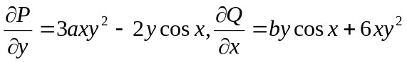，由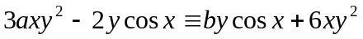得
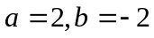。
6、用一套二方法，
二、（10分）求函数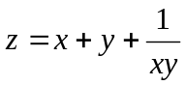（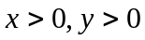）的极值。
解.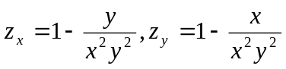。解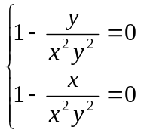得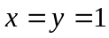。此时
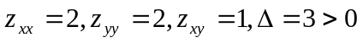，（1，1）是极小值点，极小值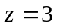。无极大值。
三、（12分）设函数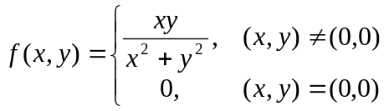，证明
1、在（0，0）处不连续；
2、在（0，0）处偏导数存在；
3、沿任一方向的方向导数并不都存在。
证.1、因为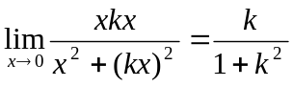与有关，所以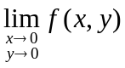不存在，故在（0，0）处不连续。
2、，故都存在。
3、讨论在（0，0）点沿不平行坐标轴方向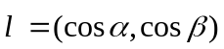的方向导数：
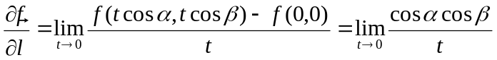不存在。故沿任一方向的方向导数并不都存在。
四、（12分）设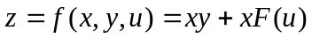，其中是可微函数，且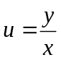，证明：
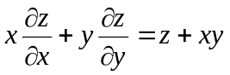
证.
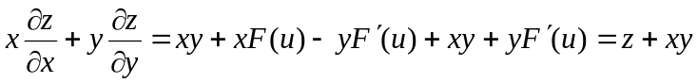。
五、（15分）设为曲面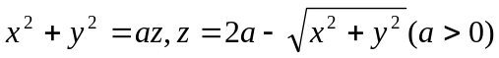围成的空间区域。（1）求的体积；（2）求的表面积。
解.（1）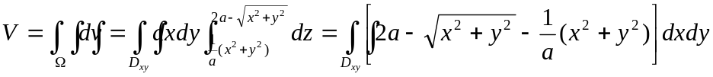
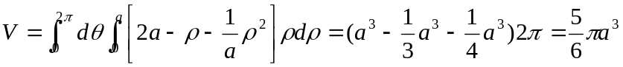。
其中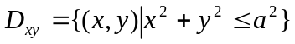。
（2）记表面的上部分为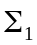下部分为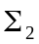。的表面积
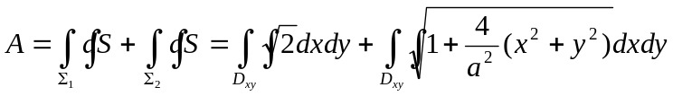
六、（15分）设在上连续。试研究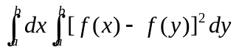，从而证明不等式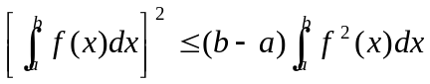，且仅当为常数时等号成立。
证. 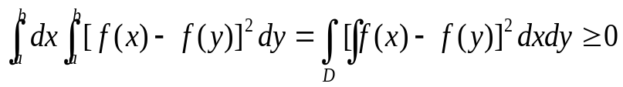，另一方面
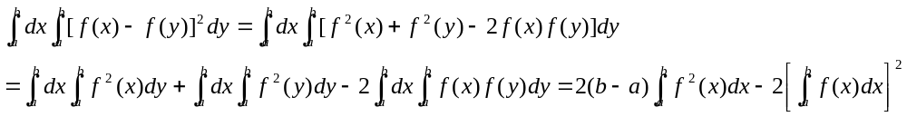故。
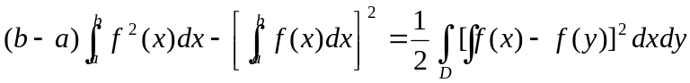，可见，等号成立等价于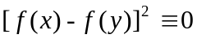即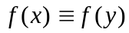。故仅当为常数时等号成立。

